**Circular DHT Report**

1. **Environment：**Win10，python 3.7
2. **Tool：**PyCharm
3. **Design Architecture：**
4. 同时运行三个线程，分别用来运行tcp、udp和ping操作。

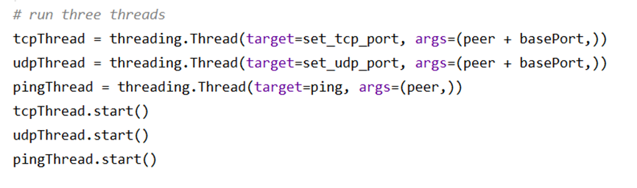

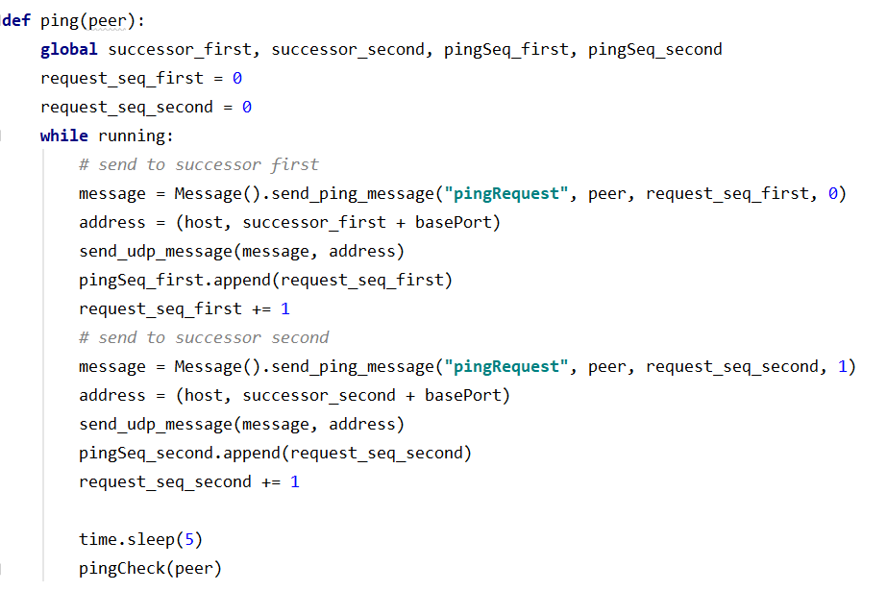

1. udp协议用于传输ping消息，使结点与其邻居保持联系，包括ping request 和 ping response；tcp协议用于传输其他消息，例如：插入结点、移出结点、查找结点等。

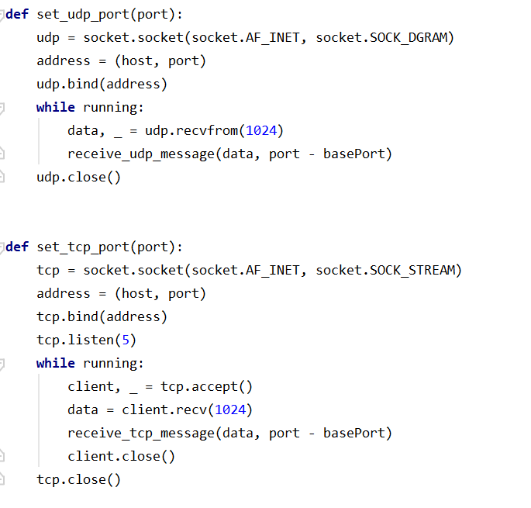

1. 设置一个tcp客户机和一个udp客户机来发出消息，一个tcp服务器和一个udp服务器来处理消息。

发送消息：

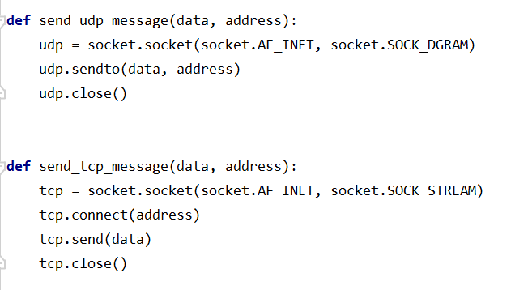

接收消息：

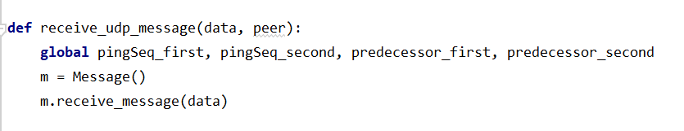

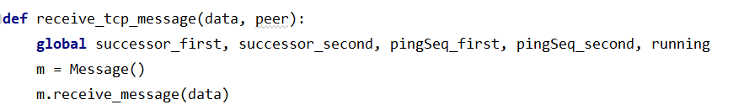

1. 发出的消息封装在一个Message类中，属性包括消息类型、消息结点和消息参数，便于其他结点收到消息后对消息进行处理。

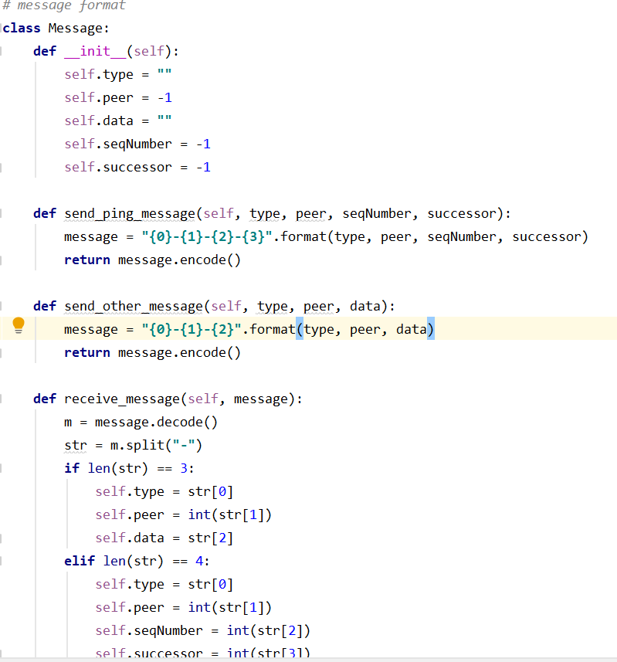

1. 每个结点维护他的两个前驱和后继的信息，便于信息的传递。



1. 每个结点维护其第一后继和第二后继的seq number列表，发出ping request则将对应seq存入列表，收到ping response则将对应seq从列表中删除，并删除小于该seq number的所有值。如果列表中保存的seq number数量大于2，说明该列表对应的后继已经不再存在，则结点更新其后继。

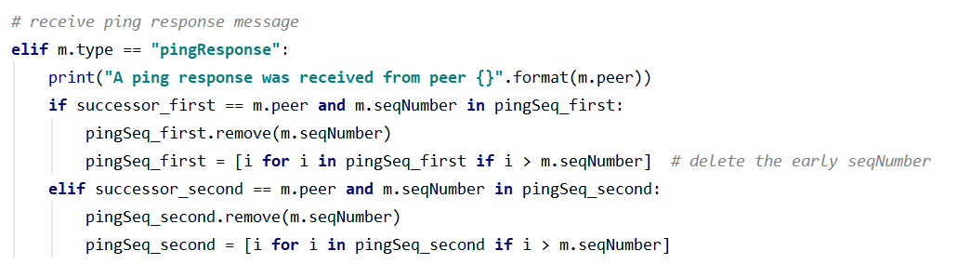

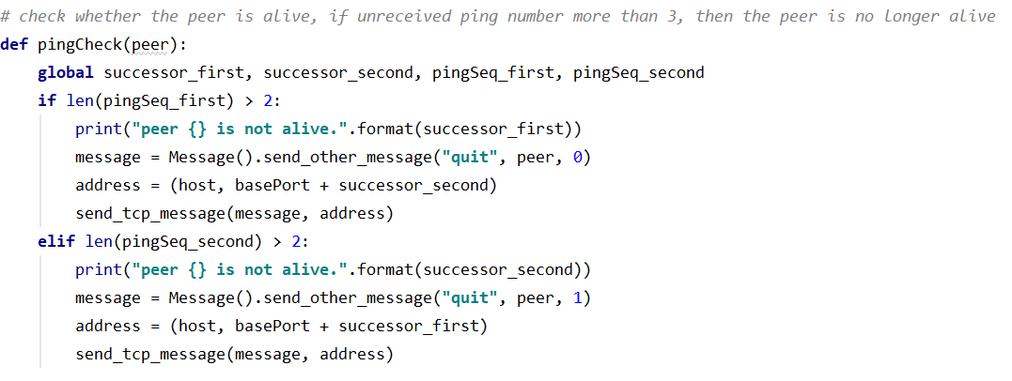

1. **Install manual**

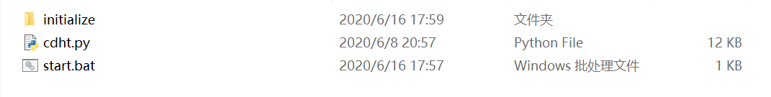

点击start.bat即可启动程序，初始化16个结点。

1. **User manual**
2. Initialize文件夹中保存要初始化的结点信息。
3. 初始化完成后，ping操作每隔5s自动进行。

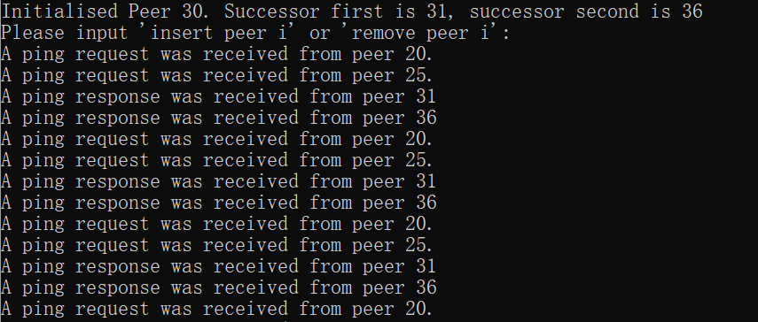

1. 可输入“insert peer x”来插入结点，程序会自动找到合适的位置，初始化新的结点并通知相关结点更改后继，提醒插入成功。如果插入的是已存在的结点，那么插入失败。
2. 插入成功，系统自动弹出新增的结点窗口，相关的结点会更换后继

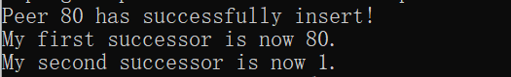

1. 插入失败，提醒peer x 已存在：

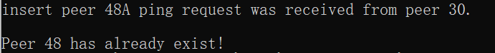

1. 可输入“remove peer x”来将结点移出网络



若出现下图的情况，说明网络中不存在该结点，移出操作失败：

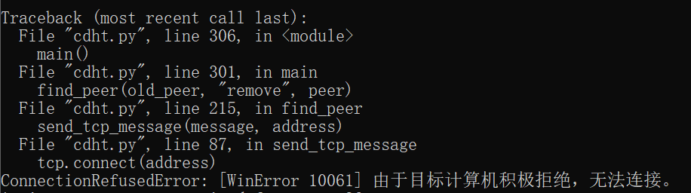

1. 可输入“ctrl + c”或点击关闭按钮强行关闭结点。网络如果未收到2个及以上ping response信息，就会发现该结点离开,并提醒相关结点更换后继。

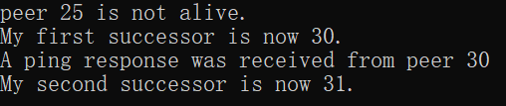

1. 如果出现下图的情况，说明您的计算机的某个程序占用了该结点的端口号，因此该结点初始化失败：

